Городской познавательный конкурс «Географическая кругосветка», посвященный «300-летию подушной переписи России»

Цельюпроведения конкурса является популяризация и повышение интереса к изучению географических дисциплин в школе.

*Задачи конкурса:*

-выявление и развитие у учащихся творческих способностей и интереса познавательной деятельности по географии;

-создание необходимых условий для поддержки одаренной молодежи;

- развитие творческих связей между образовательными учреждениями г. Улан-Удэ.

Конкурс состоялся 8 декабря 2018 г. в МАОУ «СОШ №25». В конкурсе приняли участие учащиеся 6-10 классов. Нашу школу представляли Артем Ч. (6б), Андрей Ч. (7г), Алдар Ш.(8б), Тамир О. (9д), Алексей М (10в).

В данном конкурсе команда нашей школы заняла 3 место.

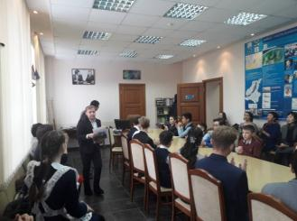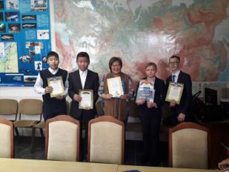

Поздравляем! Молодцы!